PROJETO ELÉTRICO DE AUTOMAÇÃO, PROTEÇÃO E CONTROLE DA REDE DE ABASTECIMENTO DO LOTEAMENTO

Responsável: **Engenheiro Eletrecista Argus Luconi Rosenhaim - CREA/RS 142849**.

Elaborado para: **Engenheiro Civil Anderson Luz**

Dados:

- Loteamento popular com 528 lotes localizado na Boa Saúde, na Rua Antonio Tarcisio Bruxel

- Reservatório de 150m3 (diâmetro de 3,2m altura de 19,00m);

- A bomba esta localizada em frente ao lote 9 da Quadra 2365

            - Marca: Grudfos

            - Modelo SP 14A – 8

            - Tipo submersível

            - Potencia 4kw

Distancia Bomba-Reservatorio: 635m

Itens do Projeto:

* Proteção Contra descargas atmosféricas

* Automação do bombeamento com inversor de frenquencia;

* Telemetria para transmissão dos dados operacionais para a Central de Controle Operacional da Comusa.

PROTEÇÃO CONTRA DESCARGAS ATMOSFÉRICAS

Em função no nível de proteção exigido pelo tipo de construção e seguindo a norma NBR 5419/01 seguem as especifiações e definições.

Indice Ceráunico na região de Novo Hamburgo = 20~30

Classificação da estrutura: Comum

Nivel de Proteção: Moderado – III – 90% de Proteção

Densidade de raios = 0,3

Área de Captação = 1,4 x 10-4 km2

Raios Incidentes

N=Scap x DR = = 4,2 x 10-5 Fator intermediário entre o nivel indispensável ( > 10-3 )

e o dispensável ( < 10-5 )

Indice de Risco

A – Tipo de estrutura (7): serviço público de água

B – Material (1): qualquer estrutura com telhado metálico eletricamente contínuo

C – Edificações vizinhas (10): altura maior que 15m em relação as edificações vizinhas.

D – Topografia (4): topo de colina

E – Ocupação da edificação (1): material não combustível

F – Indice ceráunico (6): entre 21 e 30

R = 3,83 Risco Moderado

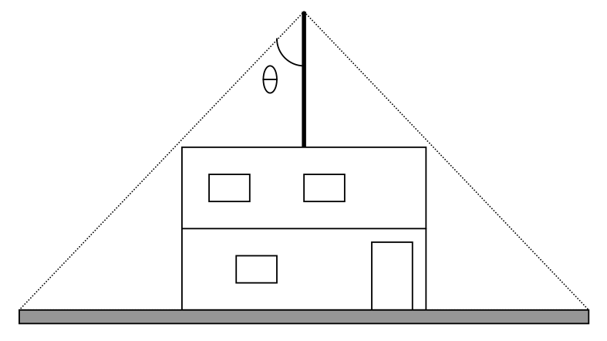Definição da região protegida

Nivel de proteção: III

Altura haste solo: 20<h<30

Θ = 35˚

Altura minima pelo metodo de

Haste de Franklin

h=4,57 m

Escolhida Haste de Franklin com 6 metros de altura.

Eletrodo de aterramento de Cobre com sessão 50mm2

Descida com cabo de aço com sessão de 50mm2

Espaçamento entre a estrutura e o cabo de 50 cm, com espaçadores a cada 2m.

AUTOMAÇÃO DO BOMBEAMENTO COM INVERSOR DE FREQUENCIA

Para o acionamento da bomba será utilizado um inversor de frequencia SEW com o recurso de comunicação por Modbus. Em função da distância entre a bomba e o tanque a comunicação será por um enlace de radio nos mesmos moldes da telemetria exigida. O sensoriamento de volume do tanque se faz com o metodo radar com um equipamento da VEGA com comunicação Modbus.

Sensoreamento de nível VEGA do tipo Radar modelo VEGAPULS 61

Precisão de ± 2mm

Possibilidade de modulo Modbus RTU/Level master

Inversor de Frequencia SEW

Modelo MOVITRAC LTP-A 0040 2A3 0M

4kW, 220V, trifásico, suspenssão de entrada classe A, chopper na frenagem e Modbus RTU integrado.

Radio Maxon

Modelo SD-125EU 1

Frequencia 400 - 430 Mhz

Modem ABS

Modelo 002-1

Taxa 1200 ou 9600 bps

Interfaces RS485

TELEMETRIA PARA TRANSMISSÃO DOS DADOS OPERACIONAIS PARA A CENTRAL DE CONTROLE DA COMUSA

Diretamente do modem do sensor de nível para outro enlace de radio. Possibilidade de transmissão em tempo real dos dados do reservatório e acionamentos da bomba.

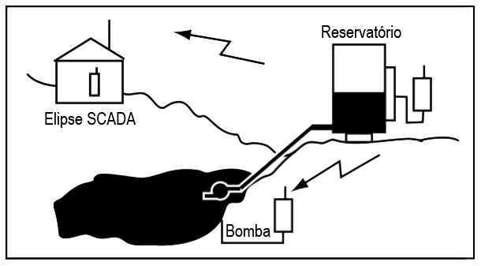

Porto Alegre, 22 de junho de 2012



________________________

AV Tecnologias Inovadoras

Eng Argus Luconi Rosenhaim

CREA RS142849